Библиотека представляет книжную выставку, посвященную 175-летию со дня рождения Ильи Ефимовича Репина (1844 - 1930) — русского художника-живописца, мастера портрета, исторических и бытовых сцен, академика Императорской Академии Художеств.
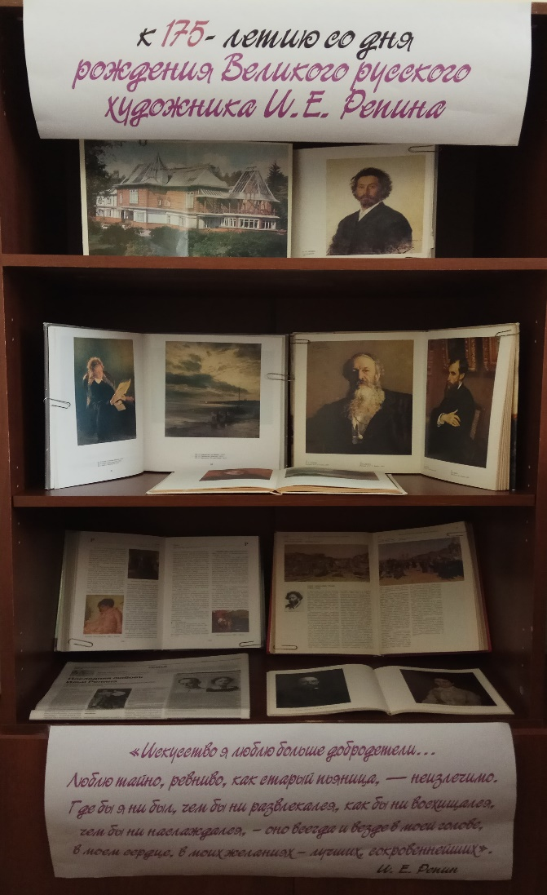

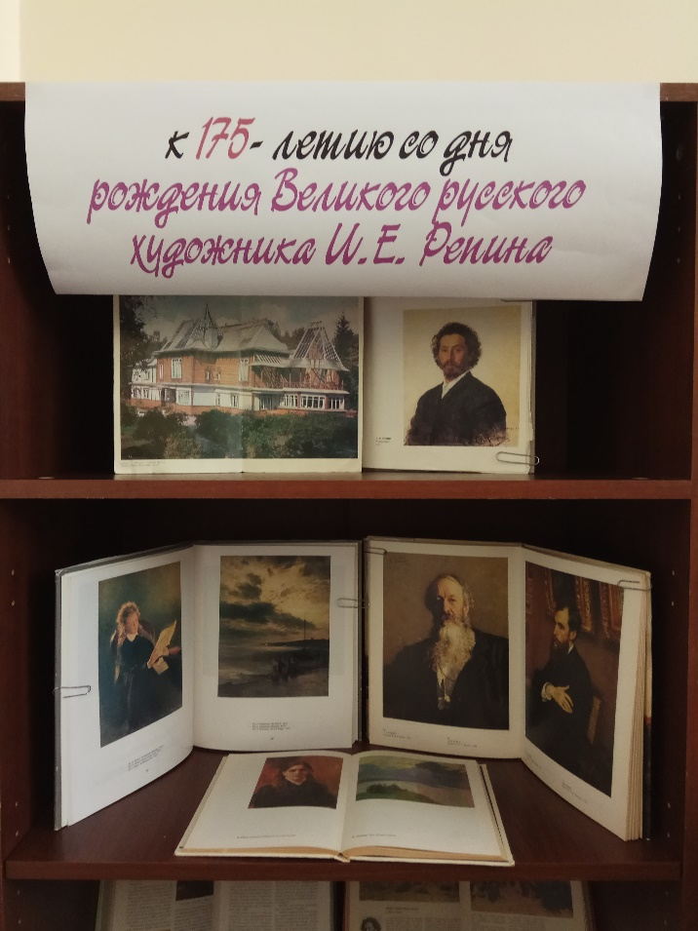
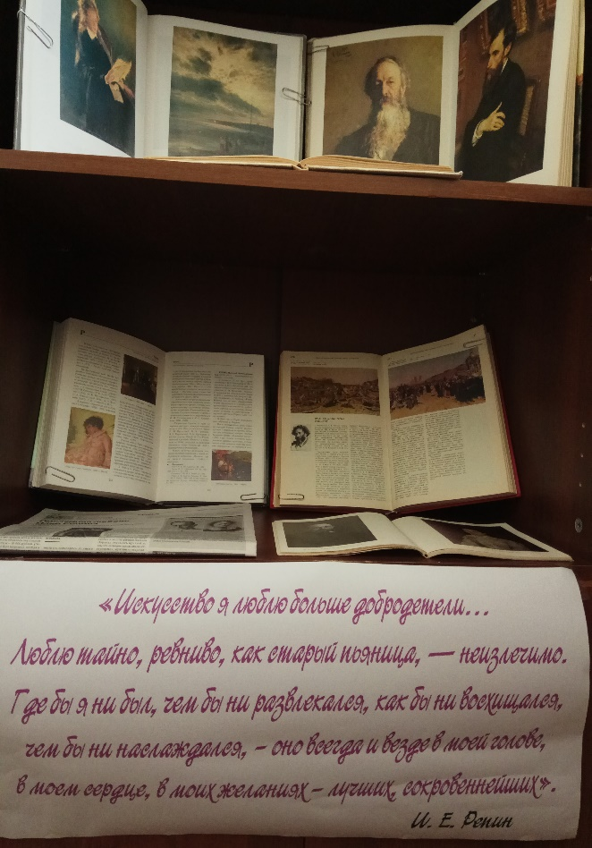

Список литературы:
- Этюды об изобразительном искусстве: книга для учащихся / М. Алпатов, М. Алленов, А. Баранов; сост. Н.И. Платонова, В.Ф. Тарасов. – М.: Просвещение, 1993. – 192 с.: ил.
- Стасов В.В. Избранные статьи о русской живописи / В.В. Стасов; сост.и примеч. Г. Стернина. – М.: Дет.лит., 1984. – 154 с.: ил.
- Энциклопедический словарь юного художника / сост. Н.И. Платонова, В.Д. Синюков. – М: Педагогика, 1983. – 416 с.: ил.
- Пахомов Н. Музей Абрамцево: альбом / Пахомов Н.. – М.: Советский художник, 1968.
- Энциклопедия русской живописи / под.ред. Т.В. Калашниковой. – М.: ОЛМА-ПРЕСС, 2000. – 351 с.: ил.
- Музей-усадьба И.Е. Репина. Пенаты: буклет /автор сост. Т.П. Сухинина. – Ленинград: Художник РСФСР, 1980.
- Новая Российская энциклопедия: т. XIV (1) / В.И. Данилов-Данильян. – М.: ИНФРА-М, 2015. – 480 с.: ил.
- Государственный музей изобразительных искусств Республики Татарстан: альбом / авторы сост. В. Разумейченко, М. Иванов, О. Вербина. – Финляндия: ООО ГАЛА, 1997. - 208 с.
- Филиппов А. Последняя любовь Ильи Репина / А. Филиппова // Российская газета. – 2019. - №55. – с.30.
- Рогинская Ф.С. Передвижники / Ф.С. Рогинская. – М.: Искусство, 1993. – 183 с.: ил.

